## 一种基于 har 的脱离后台逻辑的web系统演示方法

### 技术领域

本发明涉及面向浏览器端的 web 开发领域，具体是涉及一种基于 har 的脱离后台逻辑的 web 系统演示方法。

### 背景技术

随着 web 技术的日益成熟，基于 web 技术的招标项目也越来越多，而在web 项目的招标现场，演示 web 系统就是投标者展示自己产品的首选方法。而演示的常见做法就是提前将整套 web 系统程序部署在笔记本设备上，现场使用笔记本在浏览器中访问部署好的 web 系统，达到演示的目的。

这种做法并非万无一失，因为一个强大 web 系统必然需要依赖数据库、缓存等组件，同时还有复杂的逻辑代码，这些往往对硬件有很高的要求，而笔记本性能往往比较差。当在浏览器里面演示的时候，由于 web 后台需要较多的硬件资源，对应的浏览器可使用的硬件资源就大大降低，这样演示的时候浏览器就会出现卡顿、延时现象。而在招标现场，这种现象对于产品竞标是极其不利的。

har 是一种 web 标准，它规定浏览器要详细的记录每次 HTTP 传输过程发出的数据信息（包括请求头，请求体）和收到的数据信息（包括响应头，响应码，响应内容），这些 HTTP 传输过程信息可以导出为后缀名为 har 的 JSON 格式文本文件。

### 发明内容

本发明的目的是为了解决上述背景技术的缺陷，通过使用浏览器导出的 har 文件作为数据源，提供了一种基于har脱离后台逻辑的 web 系统演示方法，它避免了复杂的后台逻辑、繁重的数据库查询，极大的降低了对演示设备的硬件要求，提高了演示的流畅性。

本发明提供一种基于 har的的脱离后台逻辑的 web 系统演示方法，包括以下步骤：

1. 准备好已成功部署的 web 系统并运行，假设 web 系统访问地址为 http://127.0.0.1:8000
2. 在谷歌浏览器中打开新标签页，启动开发者工具，并在地址栏输入http://127.0.0.1:8000 后回车
3. 在上述打开的页面中尽可能多做一些操作，覆盖到 web 系统的每个功能，让浏览器搜集更多的 HTTP 传输过程
4. 在开发者工具中选泽 “network”，在下方点击鼠标右键并选择 “Save as HAR with content”，此时会弹窗提示保存文件，假设保存的文件为 HARFILE（如图1）
5. 编程创建 HTTP 服务器套接字，每当服务器套接字收到浏览器请求时，按照如下步骤处理：
6. 记当前请求路径为 PATH，当前请求方法为 METHOD
7. 获取文件 HARFILE 的内容，将内容解析为 JSON 对象
8. 循环上述 JSON 对象的 HTTP 传输过程，即 JSON 对象的 log.entries 属性，每次循环按照如下步骤处理（示例代码参考图2）：
9. 获取当前传输过程的请求路径，即 request.url 属性；获取当前传输过程的请求方法，即 request.method 属性；获取当前传输过程的响应对象，即 response 属性
10. 如果 PATH 和 request.url 的路径一致且 METHOD 和 request.method 一致，则说明找到当前请求对应的资源
11. 返回响应头，响应码，响应内容给浏览器，即属性 response.headers, response.status, response.content.text
12. 退出循环，结束请求
13. 绑定服务器套接字地址到本机地址，启动服务器

### 附图说明

图1 为在谷歌浏览器中保存 har 文件的示意图。

### 具体实施方式

为使本发明的目的、技术方案和优点更加清楚明白，下面使用 nodejs 实现服务器套接字并结合附图及具体实施来对本发明做进一步的详细描述，注意，本发明并不局限于使用 nodejs，它适用于任意编程语言：

1.准备好已成功部署的 web 系统并运行，假设 web 系统访问地址为 http://127.0.0.1:8000

2.在谷歌浏览器中打开新标签页，启动开发者工具，并在地址栏输入http://127.0.0.1:8000 后回车

3. 在上述打开的页面中尽可能多做一些操作，覆盖到 web 系统的每个功能，让浏览器搜集更多的 HTTP 传输过程

4. 在开发者工具中选泽 “network”，在下方点击鼠标右键并选择 “Save as HAR with content”，此时会弹窗提示保存文件，假设保存的文件为 HARFILE（如图1）

5. 编程创建 HTTP 服务器套接字，每当服务器套接字收到浏览器请求时，按照如下步骤处理：

a) 记当前请求路径为 PATH，当前请求方法为 METHOD

1. 获取文件 HARFILE 的内容，将内容解析为 JSON 对象
2. 循环上述 JSON 对象的 HTTP 传输过程，即 JSON 对象的 log.entries 属性，每次循环按照如下步骤处理（示例代码参考图2）：
3. 获取当前传输过程的请求路径，即 request.url 属性；获取当前传输过程的请求方法，即 request.method 属性；获取当前传输过程的响应对象，即 response 属性

2.如果 PATH 和 request.url 的路径一致且 METHOD 和 request.method 一致，则说明找到当前请求对应的资源

3.返回响应头，响应码，响应内容给浏览器，即属性 response.headers, response.status, response.content.text

1. 退出循环，结束请求
2. 绑定服务器套接字地址到本机地址，启动服务器

如上述步骤所述，本发明仅需少量步骤即可实现 web 系统演示目的，而且仅仅读取少量文件，对系统性能要求极低，为流畅的演示 web 系统提供了强大的动力。

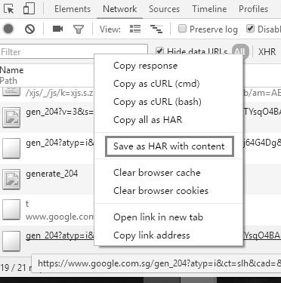

图1

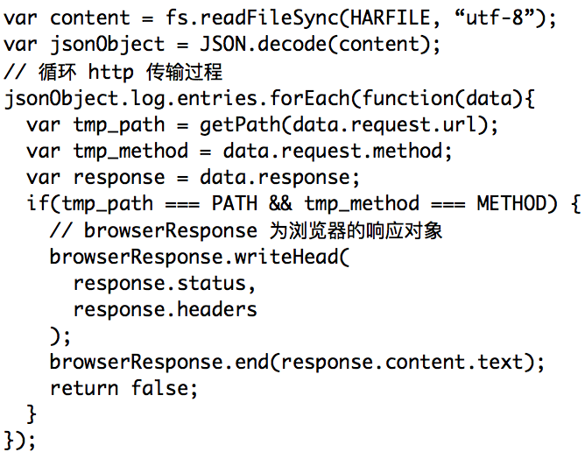

图2